第六次作业参考答案
13.4-2．证明如下：
∵ 在调用函数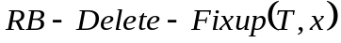之前，树T是一棵红黑树，所以满足第四条特性。调用函数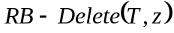之后，x成为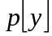的孩子，若为红色，的另一个孩子没有变化，依然是黑色。x若为红色，则调用函数之后，x变为黑色。即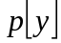的两个孩子都为黑色。
∴ 调用函数之后，树T仍然满足第四条特性。

13.4-3．删除过程如下：
- 删去结点8，其他结点颜色不变
- 删去结点12，则第四条性质不满足，依据case 2 ，结点19改为黑色，结点31改为红色
- 删去结点19，结点31成为结点38的左孩子，结点31改为黑色
- 删去结点31，则第四条性质不满足，依据case 2 ，结点41改为红色
- 删去结点38，结点41成为根结点，改为黑色
- 删去结点41，树空，结束

13.4-6．证明如下：
∵ 若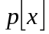不为黑色，则为红色，因而的孩子必为黑色，w是的孩子，则w应该为黑色，这与函数中第四行矛盾。
∴ 在Case 1情况下，必为黑色

14.1-1．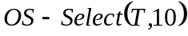函数运行过程大致如下：
- r=13, i=10, i<r 设X为T的左孩子，进入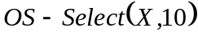
- r=8, i=10, i>r 设Y为X的右孩子，进入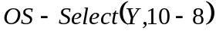
- r=3, i=2, i<r 设Z为Y的左孩子，进入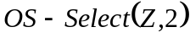
- r=1, i=2, i>r 设M为Z的右孩子，进入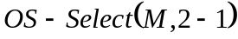
- r=1, i=1, i=r 返回M，即值为20的结点

14.1-2．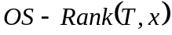函数运行过程大致如下：
- 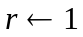，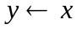
- 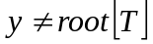 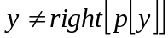 ∴ 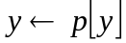
- 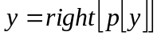 ∴ 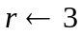，
- ∴
- ∴ 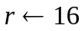，
- 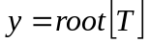 return r 返回值为16

14.1-3．
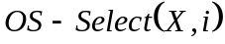
- 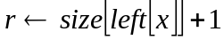
- while 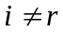
- do if i<r
- then 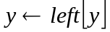
- else 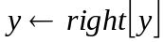
- 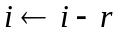
- 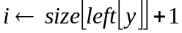
- return y

14.1-5．
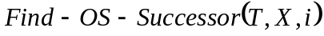
- 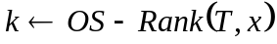
- return 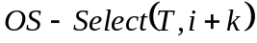
分析：的时间复杂度是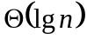，的时间复杂度也是，所以的时间负责度是

14.3-3．
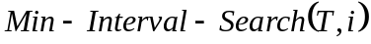
- 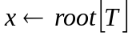
- 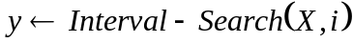
- 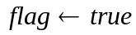
- while 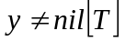 and 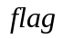 do
- 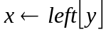
- 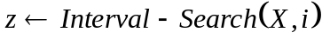
- if 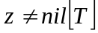
- then 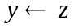
- else 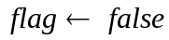
- return
许多同学在算法中都没有考虑清楚什么情况下要退出循环。也有许多同学仅仅判断左孩子的左孩子情况，而没有考虑到左孩子的右孩子情况。

14.3-6．实现要求的数据结构有多种。一种参考的数据结构可以书中14.3节介绍的Interval trees作为基础的数据结构，动态集合中的每个值作为结点的 low endpoint，集合中下一个值作为 该结点的high endpoint，再在此基础上增加一个min-gap域，该域存放的值是以该结点为根的树中，所有结点的high endpoint与low endpoint值差异最大的值。
Insert，Delete，Search算法和Interval trees基本相同，时间复杂度为。
Min-Gap算法的值可直接由根结点的min-gap域的值直接得到，时间复杂度为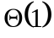

19.1-1 if x is root degree(sibing[x])>degree(x)
if x is not root degree(sibing[x])=degree(x)-1

19.1-3证明：1）由树的构成可知：x的第i孩子的二进制表示为x二进制表示的最右0后第i位置反。
由这个性质我们可以得到第i层节点的二进制表示中有k－i个1。
2）包含j个1的节点个数为第i层的个数。
3）数学归纳法证明
- 对i＝0，1时结论成立
- 假设对i<k,结论都成立，当i＝k时
假设x为root下的第r子树中的节点，由子树根节点的第r位被置反为0
root的度为k－r，子树根节点满足条件。将子树中前r位去掉不影响性质。考虑子树，由假设可知，子树中的节点满足条件，所以，结论成立。

